**МОУ ДПО «Информационно-образовательный Центр»**

**ПДС**

**«Комплекс заданий и упражнений для формирования связной речи детей дошкольного возраста»**

**Автор:**

**Чистякова**

**Ольга Олеговна**

**воспитатель, д/с №22**

**Рыбинск,**

**2015г.**

**Младший возраст**

|  |  |  |  |  |
| --- | --- | --- | --- | --- |
| **Название** | **Цвет** | **Форма** | **Величина** | **Назначение** |
| Яблоко  i (1).jpg | 900x900px-LL-f8af5722_red_ball.jpegкрасное, как мячик | photo.jpgкруглое, как солнышко | большое, как помидор, апельсин  1287048062_c0efe5ebfcf1e8ed203032203032.jpg | Это фрукт, его едят, оно такое же, как шарик. По вкусу бывает сладкое, как торт, так же кислое, как лимон. Такое же твердое, как груша. |
| i (3).jpgмашина | синяя, как небо  i-2197.jpg |  | небольшая, но не как поезд | Это транспорт, на ней ездят люди и возят вещи. Она бывает разных цветов, как радуга. Быстро ездит, но не как самолет. |
| Снег | sky_0.jpgбелый, как облако | как бусинка, звездочка | меленькие крупинки, это снежинки | это неживое, лежит на земле, крышах домов. Тает от тепла. Летает, но не как птица. |
| тарелка  i (5).jpg | белая, как снег | круглая, но не шарик | большая, как мяч  i.jpg | Это посуда, из нее едят, она такая же как колесо по форме, стеклянная, но не чашка. |

**Средний возраст**

**Радуга** разноцветная как цветик семицветик, по форме как пол круга, месяц. По величине большая как гора. Появляется когда идет дождь и светит солнце.

**Солнце** желтое как цыпленок, по форме круглое, как блин. Большое, как планета. Горячее как огонь. Нужно для жизни.

**Старший возраст**

**Телевизор** черный, как гуталин, но может быть и другого цвета. Телевизоры бывают разной формы – квадратной, прямоугольной. Большого и маленького размера. Необходимы для получения информации.

**Стол** может быть разных цветов, так же столы разные по форме – круглые, квадратные, прямоугольные. Изготовлен из разных материалов – пластик, дерево, камень, стекло, железо. Бывают разные по назначению: обеденный, журнальный, компьютерный. Необходим для употребления пищи, а так же для чтения книг, письма - дома, в столовой, кафе, библиотеке и т.д.

**Коса** может волосы, сплетённые между собой в длину, а может сельскохозяйственный ручной инструмент. Может быть изготовлена из железа, если инструмент.

**Песок** Может быть сладким, как конфета или вовсе несъедобным. Может быть коричневый, как янтарь или белый как соль. Нужен для строительства или как сладость.

**подушка – мягкая**

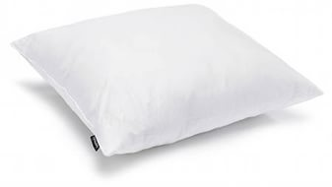

**камень – твердый**

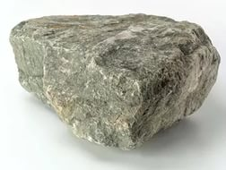

**река - узкая,**

**а море – широкое**

09822855.jpg

**гиря – тяжелая, а перо – легкое.**

**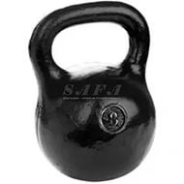**

**Горячий Холодный**

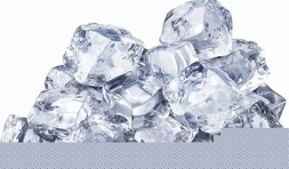

**ХВОСТ**

**Длинный Короткий**

**Конфета – сладкая,**

**а огурец – соленый**

i (8).jpg

Модель 1

Как блестящая, яркая бусинка, но не светящаяся лампочка, виде бантика.

( звезда)

|  |  |
| --- | --- |
| Шаг 1 | Шаг 2 |
| *Какой (ая) по цвету?* | *Что бывает таким же?* |
| Яркая, желтая, блестящая | i.jpgбусинка |
| *Какой (ая) по действиям?* | |
| Светит, горит | i (1).jpgЛампочка в далеке |
| *Какой (ая) по форме?* | |
| Виде бантика  Виде крестика | 6f13847a2ad0a4286e1aea359aefd3c5.jpg  i (2).jpg |

1.jpg(звезда)

Модель 1

Коричневый, как шоколад; пушистый, как ковер; рычит, но не как старый мотор, живет в лесу.

(медведь)

|  |  |
| --- | --- |
| Шаг 1 | Шаг 2 |
| *Какой (ая) по цвету?* | *Что бывает таким же?* |
| Коричневый | Шоколад |
| *Какой (ая) по признаку?* | |
| Пушистый | elitefon.ru-25226.jpgКовер |
| *Какой (ая) по действиям?* | |
| Рычит | i (4).jpgМотор |

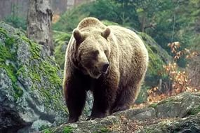

(медведь)

Модель 1

Белый, как чайка, вата; летает, но не ракета; большой, как корабль.

(самолет)

|  |  |
| --- | --- |
| Шаг 1 | Шаг 2 |
| *Какой (ая) по цвету?* | *Что бывает таким же?* |
| Белый | http---molbiol.ru-forums-uploads-a001-b005-post-12150-1156507745.jpgЧайка |
| *Какой (ая) по признаку?* | |
| Большой | foto.jpgКорабль |
| *Какой (ая) по действиям?* | |
| быстрый | i (6).jpgРакета |

(самолет)

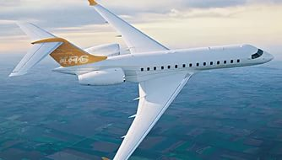

Модель 2

|  |  |
| --- | --- |
| Шаг 1 | Шаг 2 |
| *Что делает?* | *Что (кто) делает также?* |
| Кипит  Свистит  Парит | Лава  Соловей  dsc02360w.jpgi (8).jpg1215818111_21_lava.jpg  Труба |
| Кипит, парит как лава, свистит как соловей, но не птица (чайник). | |
| *Что делает?* | *Что (кто) делает также?* |
| Воет  Играет  Защищает | i (9).jpgВолк  i (11).jpg  i (10).jpg  Ребенок  Охранник |
| Воет, но не волк; играет как ребенок; защищает, как охранник, но он домашнее животное (собака). | |

Модель 2

|  |  |
| --- | --- |
| *Что делает?* | *Что (кто) делает также?* |
| Прыгает  Катится  Скачет | i (12).jpgЗаяц  pelote-laine.jpgКлубок  78275042_77889649_large_getImage__26_.jpgПопрыгунчик |
| Прыгает, скачет как заяц, катится как клубок, но не может сам играть (мяч). | |

Модель 3

|  |  |
| --- | --- |
| Шаг 1 | Шаг 2 |
| *На что похоже?* | *Чем отличается?* |
| image005.jpgНа ежика  i (13).jpg  Дикобраза | Зеленая, растет в лесу  Растение, а не животное |
| Елка | |
| News24.02.2012_2.jpgВата  i (14).jpg  Сугроб снега  05.JPGМука | Создано природой  Находится в небе |
| Облако | |
| kalendula.jpgМать-и-мачеха  i (15).jpg  Солнце | Пушистое, бегает  Живое, пищит |
| Цыпленок | |

1. **«Складные картинки»**

Корона – ворона ;

Лягушка – старушка – деревушка;

Конь – огонь.

1. **«Придумай рифмованное слово»**

Снежный – нежный – важный;

Скачет – плачет – хочет;

Сладкий – гладкий – редкий.

1. **«Рифмованные строчки»**
2. Жил был на свете комар,

Хвастался, что великан.

1. Жил был подорожник

И был он робкий.

1. Жил был карась

Большой как водолаз.

1. Жил да был мальчик Артем,

Да очень часто царапал он пол.

1. **Составление лимериков.**
2. Жила – была полосатая кошка

Была похожа на морковку.

За мышью она бежала

И в след ей кричала

И никого она не поймала.

1. Жил да был на свете царь –

Самый главный государь

На врагов своих смотрел

И всё там просмотрел.

1. Жил был бегемот.

Да разболелся у бегемота живот,

Бегемот от боли бедняга ревет.

Потому что в обед, вместо щей,

Съел он 10 конфет.

1. Жила была семья.

И мама учила ребенка о том,

Что нельзя говорить с незнакомцем

Вот какая беспокойная мама.

1. Жил был лесник

Похож был на гриб.

По лесу он шел.

И ничего там не нашел.

Вот какой рассеянный лесник

1. Занимался – боялся, дед – 100 лет.

Дед Жил да был дед

И было ему 100 лет.

Зарядкой он занимался

И ничего он не боялся!

Вот какой спортсмен!

1. **«Сочиняем разные лимерики»**
2. Если бы был дед

И было ему 100 лет.

То зарядкой бы он не занимался,

И он всего бы боялся.

Вот какой дед.

Чтобы было бы, если бы дед не занимался зарядкой?

Он бы всего боялся

И не было бы ему 100 лет.

Надо заниматься зарядкой.

1. **«Стишок про нас»**

Лягушки-квакушки, упали-увидали, стали-звали.

Два Ильюши, два дружка, хохотали без конца.

Хохатали, как квакушки, как квакушки, как лягушки.

На занятии изо.

Марь Петровну они увидали…

И чуть они не упали

Скорей рисовать они стали,

Чтобы художниками их звали.

1. **«Придумай стишок про занятия»**

Зима - она, стужа – лужа, улетать – зимовать.

Вот пришла холодная зима.

И засыпала снегом она.

Такая настала стужа,

Что замерзла – лужа.

Не хочется птицам от нас улетать,

И остаются они у нас зимовать.

**Составление описательного рассказа по картине «Зимние развлечения»**

**Цель:**

формирование умения составлять связный рассказ по картине.

**Задачи:**

* Развивать связную монологическую речь.
* Закреплять знания детей о зиме.
* Развивать творческое воображение детей, фантазию.
* Способствовать умению описывать увиденное на картине, замечать увиденное, сравнивать.
* Воспитывать через картину любовь и бережное отношение к природе.

**Ход:**

**Психогимнастика**

Педагог:

- Ребята, с утра у меня настроение изменялось несколько раз. А вот как это происходило, я изобразила на карточках.

На столе у педагога карточки, на которых изображены разные чувства: удивление, огорчение, испуг, страх, злость, радость. Педагог демонстрирует карточки - символы этих чувств, а дети их изображают при помощи мимики и жестов.

Посмотрите на карточку и изобразите мое настроение *(дети выполняют задание).*

- Молодцы, ребята, точно изобразили все моменты моего настроения. *(педагог демонстрирует чувство радости)*

*-* Теперь посмотрите на меня и скажите, какое сейчас мое настроение? *(радостное)* Правильно, я испытываю чувство радости. И я хочу поделиться с вами своей радостью.

- Встаньте в круг. Протяните руки в стороны ладонями вверх. Я передам вам свое настроение, поделюсь с вами со своей радостью и теплом, а вы поделитесь со своими соседями.

*(дети передают настроение до тех пор, пока не получится замкнутый круг)*

**Дыхательная гимнастика.**

Педагог:

- Посмотрите, какой большой круг радостного настроения у нас с вами получился. Вдохните это чувство, и пусть оно будет у вас всегда.

- Теперь с этим настроением садитесь на свои стульчики.

Педагог:

- Ребята отгадайте загадку:

Дел у меня не мало:

Я белым одеялом

Всю землю укрываю,

Белю леса, поля, дома

А зовут меня… *(зима)*

- Вот и наступила долгожданная зима. Ребята скажите, а что относиться к зиме? *(дети перечисляют все природные явления, предметы, праздники)*

- Правильно, много вы всего назвали. А вы хотите очутиться в зимнем лесу?

**Демонстрация картины «Зима в лесу».**

 Ой, в какой лес мы попали? *(волшебный, зимний, холодный…)*

- Ребята, что вы видите на деревьях, земле? *(снег)* А какой снег бывает в лесу? (белый, пушистый, блестящий)

- С чем его можно сравнить? *(как вата, как соль/сахар, как звезда на небе)*

- А как можно сказать, что он лежит на макушках деревьев? *( как шапка)*

- Что происходит со снегом зимой? *(падает, тает, сыплется)*

- Поднимите глазки и посмотрите на белое, морозное небо, на что оно похоже? *(ответы детей)*

- Давайте возьмем окошечки, посмотрим в него, и каждый скажет, что увидел в зимнем лесу *(белка, кустик, береза, шишка, старая ель, дятел и т.д.)*

*(педагог ставит картинки на магнитную доску)*

- Посмотрите сколько вы нашли объектов в зимнем лесу, а теперь давайте поиграем в игру «Друзья-недруги» *(белка – шишка и т.д.)*

*Педагог предлагает объединить картинки кто, с чем связан, и почему по схеме.*

- Молодцы, вы очень хорошо потрудились. А теперь давайте посмотрим, кого у нас больше друзей или недругов? *(друзей)*

**Физкультминутка «Как живешь?**

Вот так!

Как идешь?

Вот так!

Ждешь обед?

Вот так!

Как бежишь?

Вот так!

Ночью спишь?

Вот так!

- А теперь к нам в гости пришли другие волшебники

Педагог предлагает детям поиграть с волшебниками

- «Ушко», послушайте, что слышите? (шуршание снега, дятла и т.д.)

- «Носик», вдохните, что вы почувствовали? *(ответы детей)*

- «Рука», потрогайте снежок, какой он?

- «Глазик», посмотрите, что вы увидели?

- А теперь я предлагаю составить красивый рассказ, чтобы мы с вами потом смогли нарисовать такую же картину о зимнем лесе.

*(Педагог выслушивает желающих 1-2 ребенка, воспитатель записывает рассказ)*

- Вот и получились у нас два рассказа, которые мы с вами нарисуем вечером.

- Какое у вас настроение ребята, покажите мне? Вам было интересно? (ответы детей)

|  |  |  |  |
| --- | --- | --- | --- |
| cutcaster-photo-100749023-Pillow-and-quilt.jpg | полотенце-кухни-шаржа-.jpgi (1).jpg | 1269690074_skanirovanie0018.jpg | i (2).jpg |

***Утро***

***Одевание на прогулку***

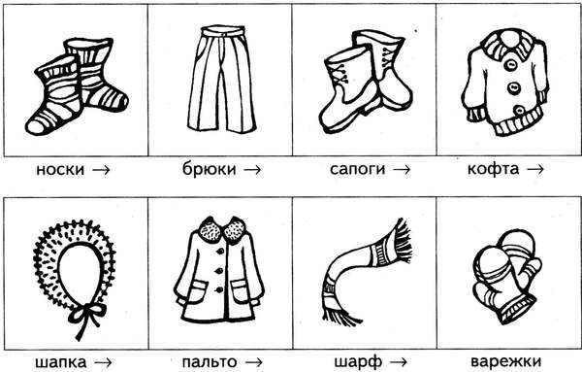

***Сказка «Репка»***

Репка.jpg

|  |  |  |  |
| --- | --- | --- | --- |
|  |  |  |  |
|  |  |  |  |